问题原因：

maven从远程仓库download jar包依赖时提示没有找到Jar包；

原理：

远程仓库无对应的jar包

Example:

ElasticSearch7Util.jar

该依赖包为avatar内部研发，未发布至外部使用，所以在download的时候，需要从我们内部的镜像仓库下载

Com.alibaba的fastjson.jar

该依赖包为阿里开发，然后推送至云，供世界所有开发者使用的镜像。所以正常情况下，所有的公有maven镜像仓库都有该jar包，只需要从外部下载，若avatar内部镜像仓库也保存了该jar包，也可以从内部下载；

Springboot 项目在编写了pom.xml文件以后，会从maven仓库为该项目拉取pom.xml中所列的所有Jar包依赖，其中拉取顺序是 本地仓库 - 远程仓库，

如果本地仓库没有，就会到maven的setting文件中，找到mirror的远程仓库去下载对应的jar包到本地，保存地址为setting文件的localRepository设置的目录地址；

其中从远程仓库拉取完成以后，还是在本地加载

所以实际上 maven仓库，加载的基本是本地仓库里的jar包

所以上述若有jar包无法下载,切换到可以下载的setting.xml文件，把对应的jar包下载到本地**同一个**仓库,然后reload一下pom.xml 就可以导入之前无法下载的jar包了

Idea 切换mavensetting文件的方法：

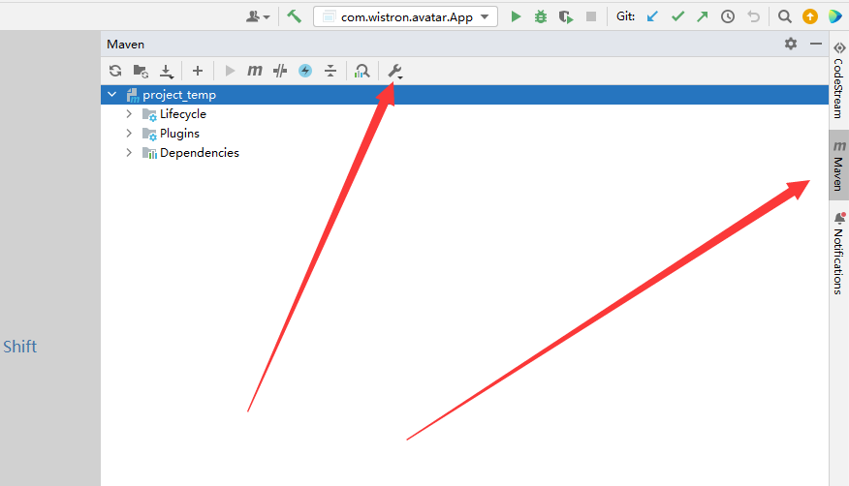

修改settingFile 修改local repository

